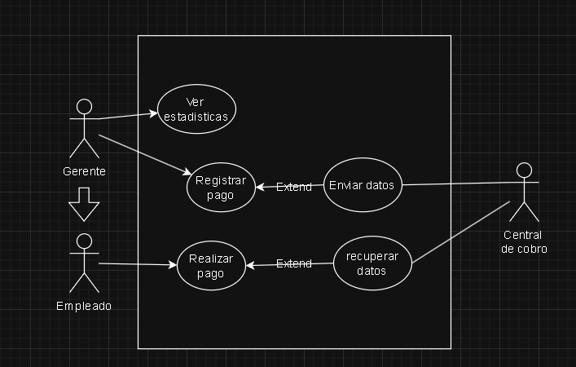

Nombre del caso de uso | Realizar pago
Descripción | Este CU describe el evento en donde un empleado registra un pago.
Actores | Empleado.
Precondiciones
Curso Normal | Acción del actor | Acción del sistema
Curso Normal | Paso 1:El gerente presiona “Realizar pago”.  Paso 3: El gerente ingresa el código. | Paso 2: El sistema solicita código de pago.  Paso 4:Se ejecuta el CU “Recuperar datos”.  Paso 5: El sistema verifica que no sobrepase la 2da fecha de vencimiento.  Paso 6: Si sobrepasa solo la 1era fecha de vencimiento.  Paso 6.1: Le suma al monto original un recargo.  Paso 7: El sistema informa el monto total a cobrar.
Curso alterno | Paso alternativo 4: Error en la recuperación de datos. Se notifica. Vuelve al paso 2.  Paso alternativo 5: La fecha sobrepasa la 2da fecha de vencimiento. Se notifica. Fin del CU.
Postcondición | El monto a cobrar fue informado en pantalla.

Nombre del caso de uso | Recuperar datos
Descripción | Este CU describe el evento en donde El sistema recupera los datos de la central.
Actores | Central de cobro
Precondiciones | Haber ejecutado el CU Realizar pago
Curso Normal | Acción del actor | Acción del sistema
Curso Normal | Paso 2: La central solicita un token para acceder.  Paso 4: La central verifica que el token sea el correcto y retorna el resultado.  Paso 6: La central acepta la conexión y solicita el código de pago.  Paso 8: La central recibe el código y verifica que le corresponda a algún impuesto o servicio a pagar y retorna el resultado.  Paso 10: La central recopila empresa, nro de cliente, 1era fecha de vencimiento, 2da fecha de vencimiento, recargo, y monto original acerca del pago y la envía al sistema. | Paso 1: El sistema solicita la conexión con la central.  Paso 3: El sistema envía el token.  Paso 5: El sistema recibe que el token es el correcto.  Paso 7: El sistema le envía el código de pago a la central.  Paso 9: El sistema recibe que el código es correcto.  Paso 11: El sistema recibe la información del pago, la registra y cierra conexión con la central.
Curso alterno | Paso alternativo 1: Falla la conexión con la central. Se notifica. Fin del CU.  Paso alternativo 5: El token es incorrecto. Se notifica. Fin del CU.  Paso alternativo 9: El código es incorrecto. Se notifica. Fin del CU.
Postcondición | Se registro en el sistema información sobre el pago.

Nombre del caso de uso | Registrar pago
Descripción | Este CU describe el evento en donde el gerente registra los pagos del día.
Actores | Gerente
Precondiciones
Curso Normal | Acción del actor | Acción del sistema
Curso Normal | Paso 1: El gerente presiona “Registrar pagos”.  Paso 4: El gerente ingresa la clave maestra. | Paso 2: El sistema verifica que los pagos del día no estén registrados como enviados.  Paso 3: El sistema solicita una clave maestra  Paso 5: El sistema verifica que la clave ingresada sea correcta.  Paso 6: El sistema recupera las transacciones de los impuestos y servicios cobrados en el día.  Paso 7: Se ejecuta el CU “Enviar datos.”  Paso 8: El sistema registra los pagos como enviados.
Curso alterno | Paso alternativo 2: Los pagos ya fueron registrados. Se notifica. Fin del CU.  Paso alternativo 5: Clave maestra incorrecta. Se notifica. Vuelve al paso 3.  Paso alternativo 7: Error en el envío de datos. Se notifica. Fin del CU.
Postcondición | Los pagos fueron registrados como enviados.

Nombre del caso de uso | Enviar datos
Descripción | Este CU describe el evento en donde el sistema envia los datos de los pagos efectuados a la central de cobro.
Actores | Central de cobro
Precondiciones | Haber ejecutado el CU Registrar pagos
Curso Normal | Acción del actor | Acción del sistema
Curso Normal | Paso 2: La central solicita un token para acceder.  Paso 4: La central verifica que el token sea el correcto y retorna el resultado.  Paso 6: La central acepta la conexión y solicita los pagos efectuados en el día.  Paso 8: La central recibe los pagos, los registra y envía los resultados. | Paso 1: El sistema solicita la conexión con la central.  Paso 3: El sistema envía el token.  Paso 5: El sistema recibe que el token es el correcto.  Paso 7: El sistema envía los pagos a la central.  Paso 9: El sistema recibe que los datos fueron cargados con éxito.  Paso 10: El sistema guarda el resultado exitoso y cierra la conexión con la central.
Curso alterno | Paso alternativo 1: Error de conexión. Se notifica. Fin del CU.  Paso alternativo 5: El token es incorrecto. Se notifica. Fin del CU.  Paso alternativo 9: Los datos no pudieron ser cargados de manera exitosa. Se notifica. Fin del CU. //DEBE IR????
Postcondición | Se registro un resultado exitoso.

Nombre del caso de uso | Ver estadísticas
Descripción | Este CU describe el evento en donde un gerente solicita las estadísticas.
Actores | Gerente
Precondiciones
Curso Normal | Acción del actor | Acción del sistema
Curso Normal | Paso 1: El gerente selecciona “Ver estadísticas”.  Paso 3: El gerente introduce los datos requeridos. | Paso 2: El sistema solicita una clave maestra y un rango de fechas.  Paso 4: El sistema verifica que la clave sea la correcta.  Paso 5: El sistema verifica que las fechas no estén cruzadas.  Paso 6: El sistema recopila la información de pagos e informa en pantalla las estadísticas de los pagos realizados.
Curso alterno | Paso alternativo 4: Clave incorrecta. Se notifica. Fin del CU.  Paso alternativo 5: Las fechas están cruzadas. Se notifica. Fin del CU.  Paso alternativo 6: No hay pagos registrados en tal rango de fechas. Se notifica. Fin del CU.
Postcondición | Se mostró en pantalla los pagos realizados en el rango de fechas.

